一. 配置xml
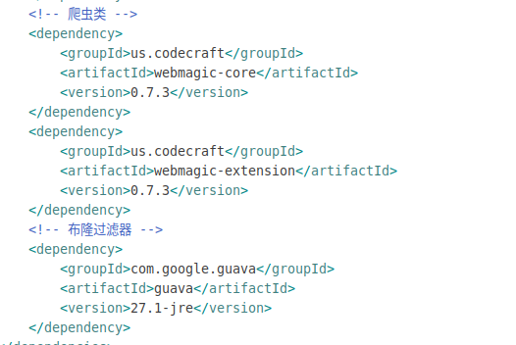
二. 爬虫编写—很简单,只有3步
1.定义对象—目的是设置抽取时间\间隔等
2.解析网页链接—目的是针对网页上存在多个链接(可以通过css或者xpath解析),这时需要遍历处理(如:分页)
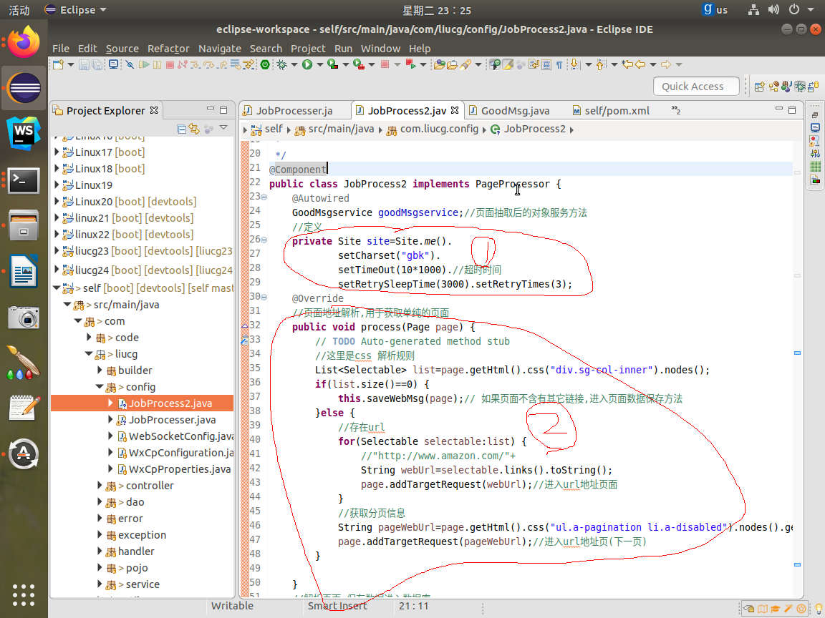
3.保存页面对象(可以使用css表达式抽取,也可以通过xpath)
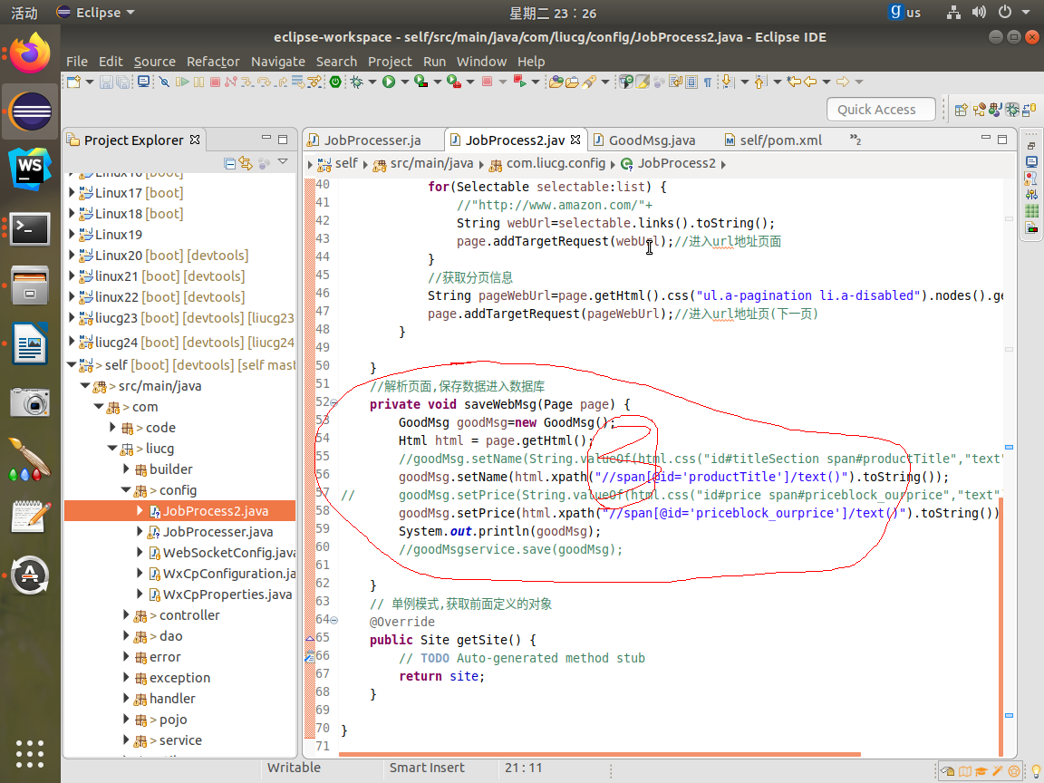
三.执行程序,启动脚本
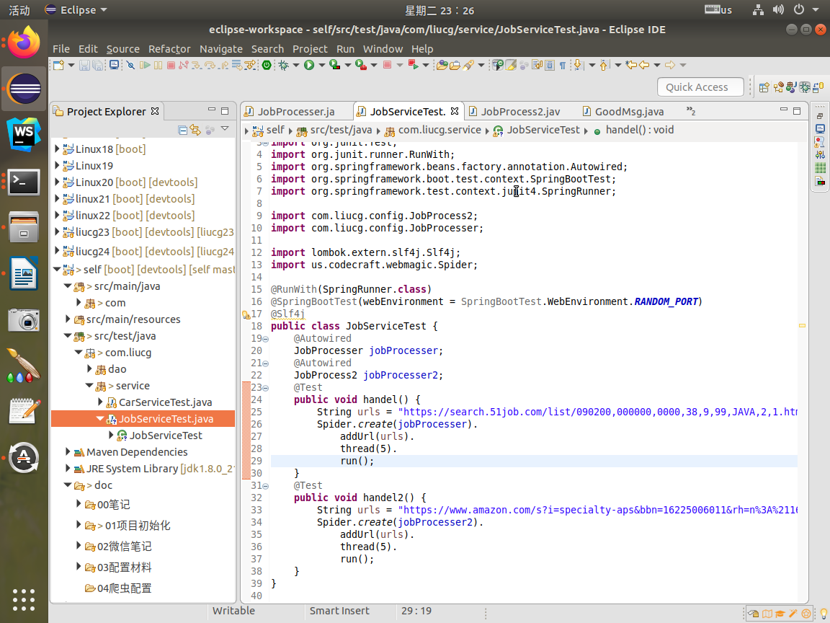
===============================================补充xpath
一.规则
1. \ 表示根节点法,即一级一级查找,这里不可以缺省每一级;
如:\html\body\div\ul\li\a --表示获取a 属性列表
2.\\ 跨节点法,即可以直接到某一节点;
如: \\a --表示获取a 属性列表
3.@属性 属性匹配或者获取属性值
如: \\a[@id=’box’] --表示获取a标签下id是box的a
如: \\a\@href --表示a标签下所有href的值(没有指定具体的,返回的就是列表)
4.text(),获取文本值
如: \\a[@class=’tabsheand’]\text() --获取class是 tabsheand的a标签文本值
5. . 和.. 表示当前节点 和 上一节点的
如: var node=\\a[@id=’box’]
当前节点的url .\@href
上一节点的span值 ..\text()
6.目标对象
如: (1) \\li[5]\text() --第五个li里面的值
(2) (\\li\text())[4] --第五个li里面的值
两者差别在于,1是基于li的(html),2是基于解析后是一个列表的
7.xpath插件—谷歌装xpath插件,可以在谷歌浏览器页面进行快速开发

